Les grandes étapes de la vie d’Olaudah Equiano
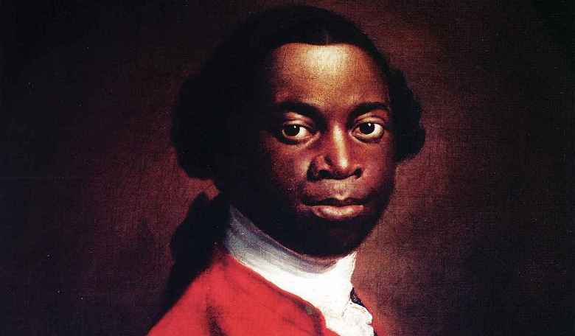

Sa capture : le 1er janvier 1756
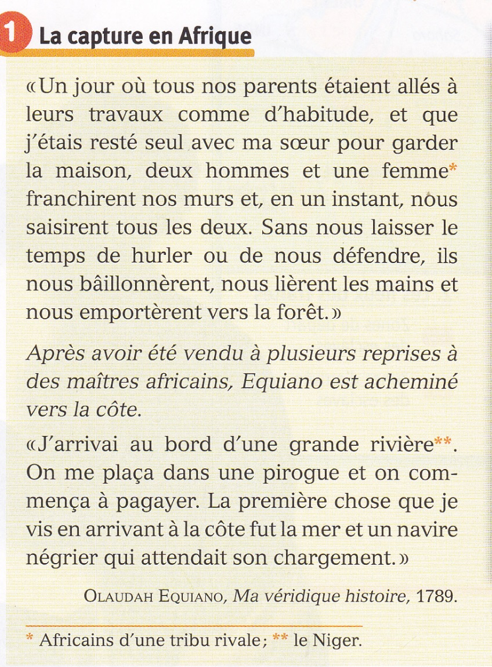
- A quel âge Equiano est-il capturé ?
………………………………………………………
- Par qui a-t-il été capturé ?
…………………………………………………………
- Comment a-t-il été capturé ?
……………………………………………………………..
……………………………………………………………..
……………………………………………………………..
……………………………………………………………..
……………………………………………………………..

De sa capture à son départ d’Afrique (2 janvier 1756 - 30 novembre 1756). Pendant 6 ou 7 mois, Equiano voyage jusqu’aux côtes africaines.
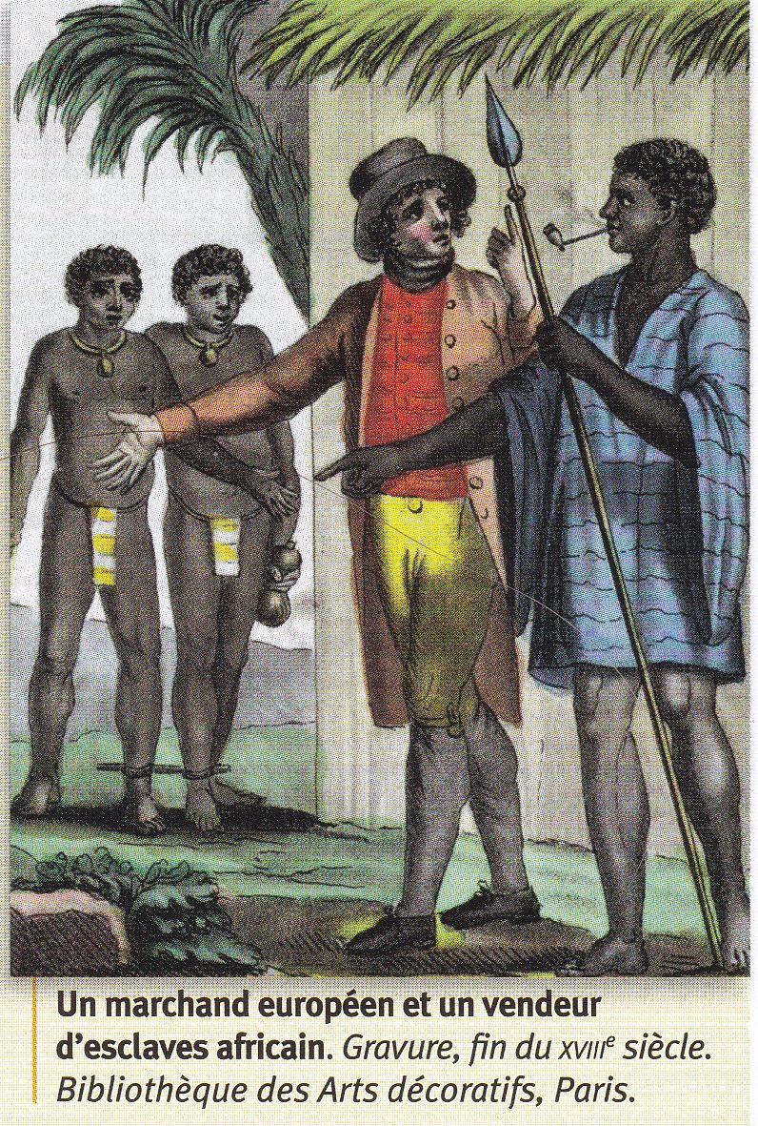
4) Explique ce qu'il arrive à Equiano en Afrique après sa capture : ………………………………………………….
…………………………………………………………………….
…………………………………………………………………….
…………………………………………………………………….
…………………………………………………………………….
…………………………………………………………………….
…………………………………………………………………….
…………………………………………………………………….

La traversée de l'Atlantique : 1 décembre 1756 - 1 mars 1757 :
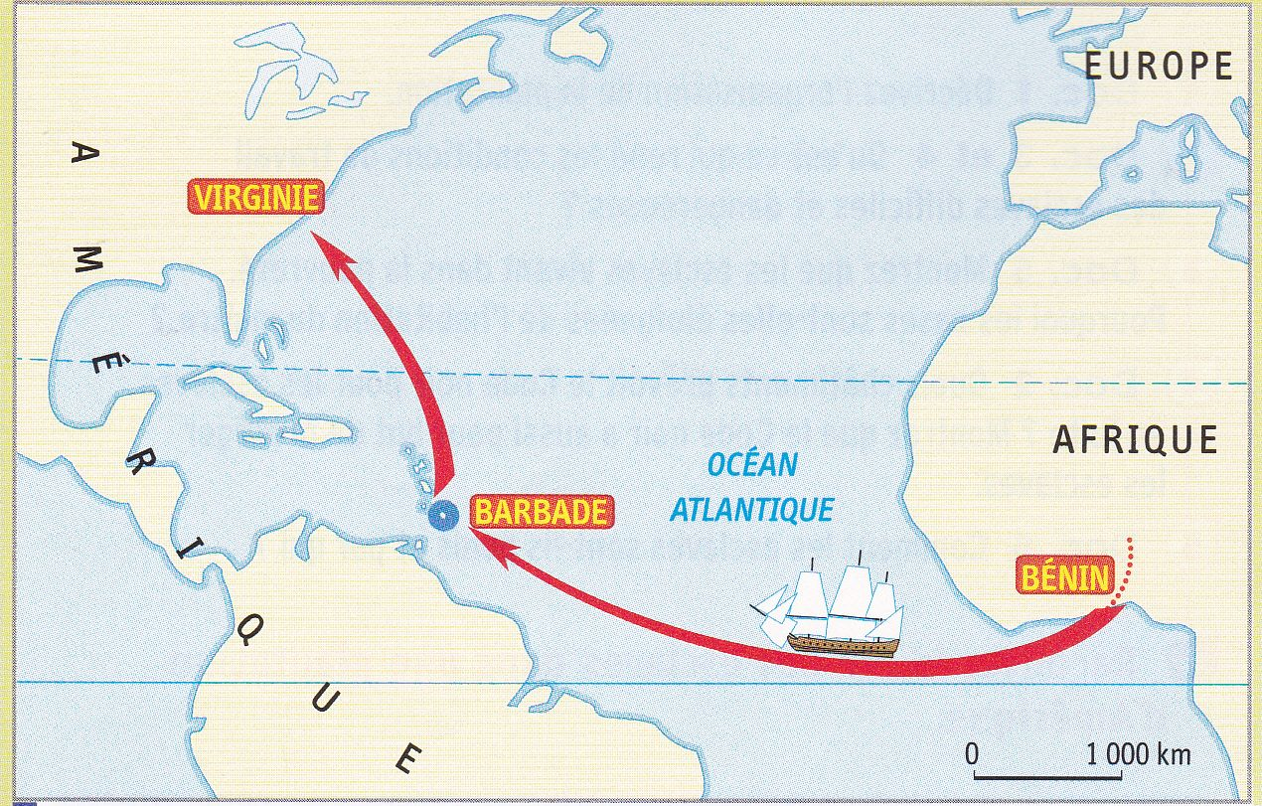
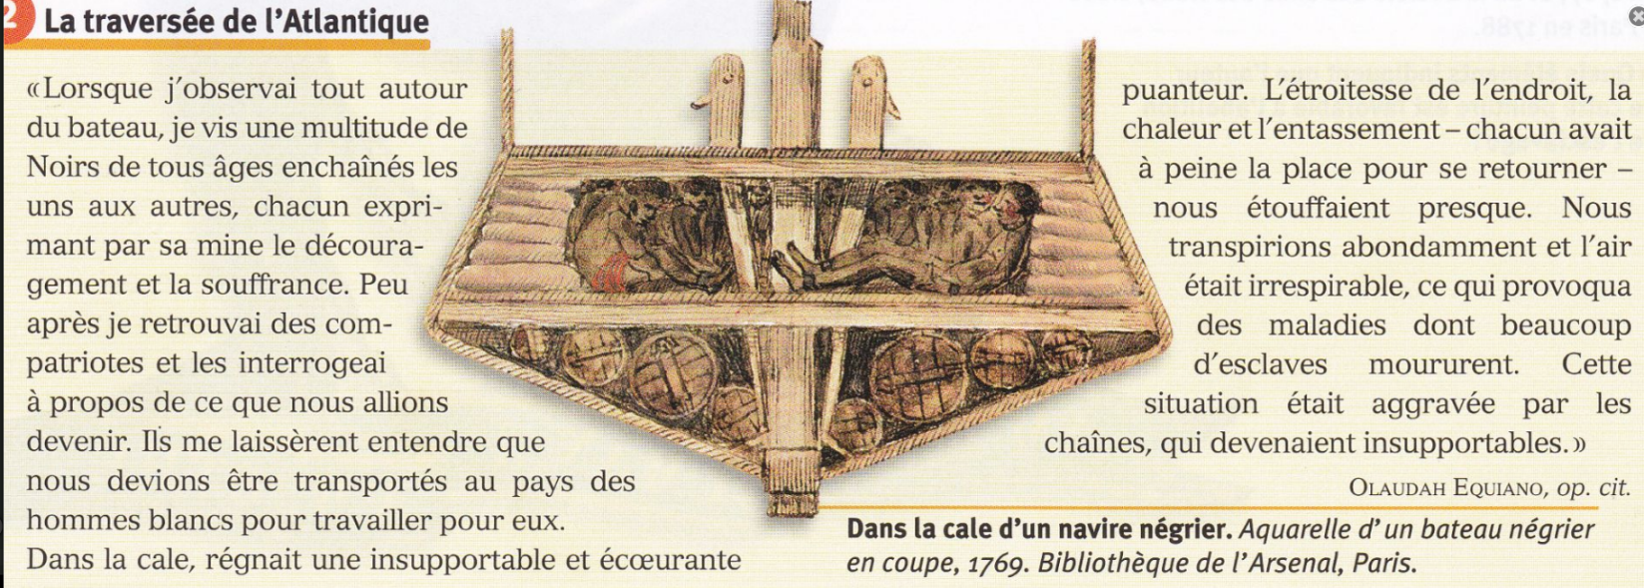

5) Précise comment Equiano quitte l'Afrique, vers quelle destination il est acheminé. Décrivez les conditions de la traversée pour lui et ses compagnons :
………………………………………………………………………………………………………………………………………………
………………………………………………………………………………………………………………………………………………
………………………………………………………………………………………………………………………………………………
………………………………………………………………………………………………………………………………………………
………………………………………………………………………………………………………………………………………………
Arrivée à La Barbade : 1 mars 1757
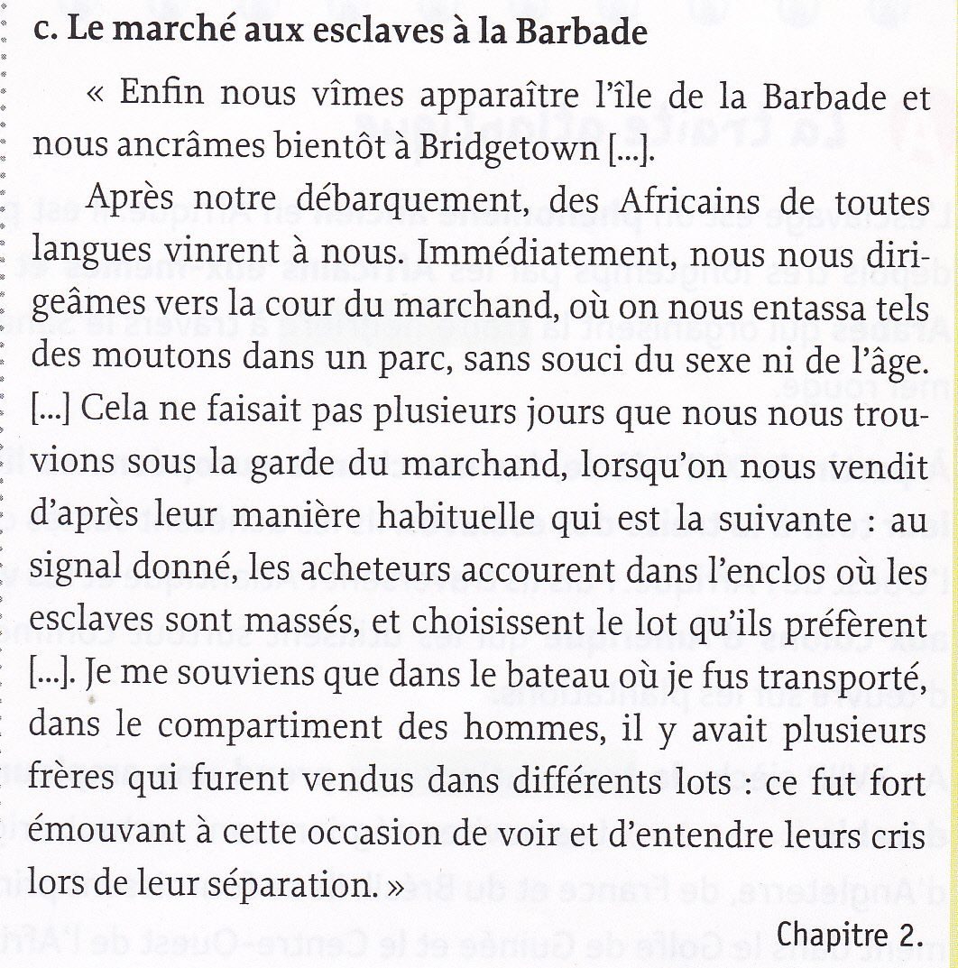
6) Décris le sort réservé à Equiano et à ses compagnons une fois arrivés à la Barbade : ………………………………………………
………………………………………………………………..
………………………………………………………………..
………………………………………………………………..
………………………………………………………………..
………………………………………………………………..
………………………………………………………………..
Travail forcé en Amérique du Nord : 1 avril 1757 - 1 juin 1757
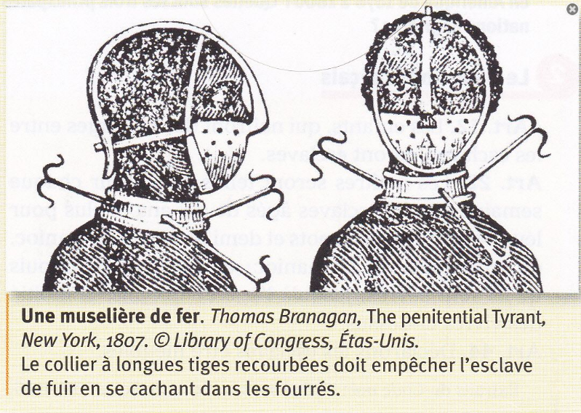
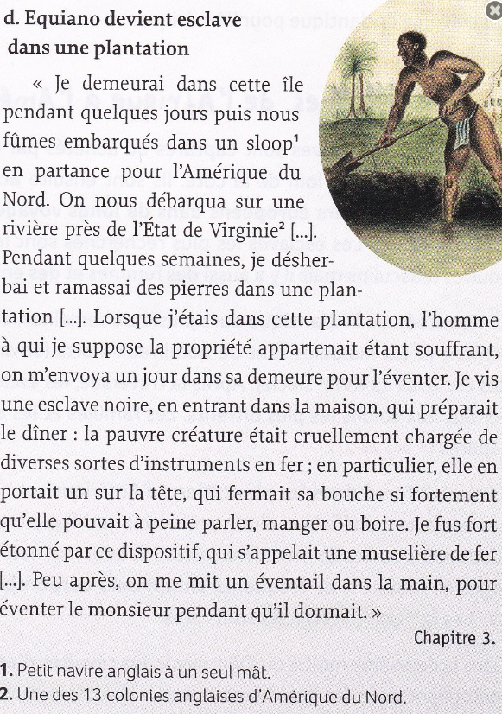

7) Vers quel lieu est ensuite débarqué Equiano ? ……………………………………………………
8) Où travaille-t-il ? ………………………………………
9) Quelles tâches accomplit-il ?
…………………………………………………………………..
…………………………………………………………………
10) Quel est le sort des autres esclaves ? ………………………………………………………………………………
………………………………………………………………………………………………………………………………………………
Vers la liberté : 1 juin 1757 - 31 mars 1797 (durée : 40 ans)
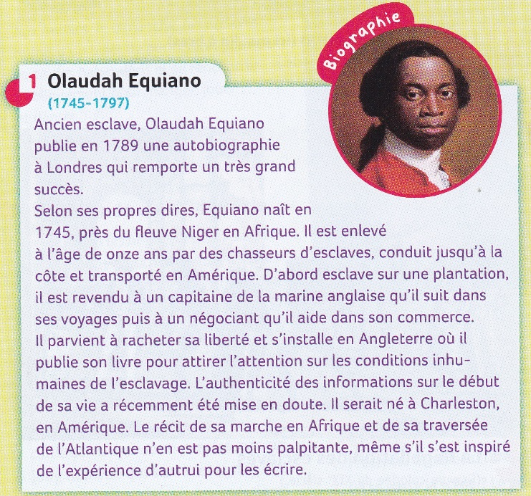
10) Que s’est-il passé pour Equiano après sa vie à la plantation ? ………………………………………………
…………………………………………………………………………
…………………………………………………………………………
…………………………………………………………………………
…………………………………………………………………………
…………………………………………………………………………
Prénom : …………………………….. Date : ………………………………..
Compétence : rédiger la biographie d’un personnage historique.
A l’aide des document mais surtout à l’aide des réponses aux questions, rédige un texte pour expliquer les grandes étapes de la vie d’Olaudah Equino.
………………………………………………………………………………………………………………………………………………
………………………………………………………………………………………………………………………………………………
………………………………………………………………………………………………………………………………………………
………………………………………………………………………………………………………………………………………………
………………………………………………………………………………………………………………………………………………
………………………………………………………………………………………………………………………………………………
………………………………………………………………………………………………………………………………………………
………………………………………………………………………………………………………………………………………………
………………………………………………………………………………………………………………………………………………
………………………………………………………………………………………………………………………………………………
………………………………………………………………………………………………………………………………………………
………………………………………………………………………………………………………………………………………………
………………………………………………………………………………………………………………………………………………
………………………………………………………………………………………………………………………………………………
………………………………………………………………………………………………………………………………………………
………………………………………………………………………………………………………………………………………………
………………………………………………………………………………………………………………………………………………
………………………………………………………………………………………………………………………………………………

